Integrantes do grupo: Joceley Da Silva; Seila Tasca; Róbinson Zanin

Estima-se que de 20% a 30% da população possua algum tipo de problema de visão. A causa desses distúrbios não é totalmente conhecida, mas acredita-se que eles sejam fruto de uma combinação de motivos genéticos e ambientais.
_{ASTIGMATISMO}
O que é Astigmatismo?
É uma deficiência visual, causada pelo formato irregular da córnea ou do cristalino formando uma imagem em vários focos que se encontram em eixos diferenciados.
Uma córnea normal é redonda e lisa semelhante a uma bola de futebol. Nos casos de astigmatismo, a curvatura da córnea é mais oval, como uma bola de futebol americano. Este desajuste faz com que a luz se refrate por vários pontos da retina em vez de se focar em apenas um. Para as pessoas que sofrem de astigmatismo, todos os objetos - tanto próximos como distantes - ficam distorcidos.
As imagens ficam embaçadas porque alguns dos raios de luz são focalizados e outros não. A sensação é parecida com a distorção produzida por um pedaço de vidro ondulado.
O astigmata confunde os símbolos como H o M e o N, ou ainda o 8 e o 0. Combinado com a miopia e a hipermetropia, o astigmatismo provoca fadiga ocular ou dor de cabeça e é comum a queixa de dificuldade de seguir uma linha de um texto, o astigmata enxerga embaçado tanto de longe quanto de perto.
O astigmatismo é hereditário e pode ocorrer em conjunto com a miopia ou a hipermetropia.

Um astigmatismo ligeiro pode desenvolver-se ao longo dos anos, devido à alteração da curvatura da córnea, provocada pelos milhares de pestanejos diários.
Um indivíduo com astigmatismo de valor apreciável, devido a que o seu sistema ocular não consegue formar uma imagem focada na retina, pode sofrer uma diminuição importante de acuidade visual. Esta diminuição afeta a visão de longe e a visão de perto.
Visão do astigmata

Sinais e Sintomas
O astigmatismo pode produzir os seguintes sintomas mais comuns: Diminuição de acuidade visual, dor de cabeça, fotofobia, lacrimejo, náuseas.
Embora o astigmatismo brando possa ser assintomático, astigmatismos mais intensos podem causar sintomas como visão borrada, astenopia (olhar cansado), fadiga ou dores de cabeça.
A visão indistinta pode ser sintoma de astigmatismo. Podem também ocorrer cansaço e dor ocular, dificuldades de concentração e incapacidade de leitura prolongada. É frequente que as linhas em uma só direção (exemplo: na horizontal) pareçam mais nítidas.
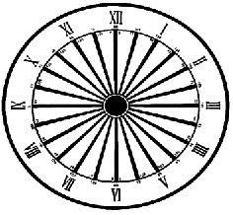 | O astigmata vê os objetos com sombras, orientadas segundo a orientação do eixo do astigmatismo. No chamado teste horário (ao lado), quem tiver astigmatismo nota alguns raios mais bem definidos e escuros que outros. As lentes para astigmatismo têm definidas a potência em dioptrias e a orientação em graus a que a lente deve ser colocada.
CAUSAS
As causas do astigmatismo podem ser várias, nomeadamente defeitos de curvatura, de centragem, ou do índice de refração de alguma(s) das estruturas do olho responsáveis pela formação da imagem.
Nos casos de astigmatismo elevado, a origem é normalmente a córnea, havendo nela diferença considerável de curvatura entre os meridianos dos 0º aos 180º. O astigmatismo de índice de refracção pode existir no cristalino devido a pequenas variações do seu índice de refracção, mas é geralmente de baixo valor, exceto em casos de desenvolvimento de cataratas, nos quais pode ser mais acentuado. Quando o cristalino ocupa uma posição descentrada em relação ao eixo óptico, produz-se também algum astigmatismo.
Outro tipo de astigmatismo mais grave é aquele devido ao desenvolvimento de um ceratocone que é uma condição na qual a córnea ganha progressivamente uma forma cônica provocando astigmatismo cada vez maior e mais difícil de compensar com óculos ou lentes de contacto, sendo finalmente necessário o recurso à cirurgia.

COMPENSAÇÃO
O incomodo provocado por um dado valor de astigmatismo é, como também é no caso da miopia e hipermetropia, variável de indivíduo para indivíduo mas um astigmatismo de valor igual ou superior a 1 dioptria provoca seguramente pelo menos alguma diminuição de acuidade visual. Em indivíduos mais sensíveis, mesmo valores de 0,50 ou 0,75 dioptrias também podem originar sintomas. Por outro lado, num caso de astigmatismo de 0,25 dioptrias, a compensação óptica é desnecessária, pois se assim não fosse, cerca de 90-95% das pessoas teriam que usar óculos porque é raro encontrar alguém com astigmatismo igual a zero. A existência de sintomas em casos destes dever-se-á a outros fatores, como deficiências de acomodação, deficiências de convergência, fatores ambientais, psicológicos, etc.
A criança ao nascer, freqüentemente, seja portadora de astigmatismo clinicamente significativo, existe a tendência para redução, e até eliminação, entre a idade de 1 e 6 anos.
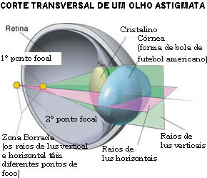

TIPOS DE ASTIGMATISMOS
Astigmatismo Miópico (Simples)
É a impossibilidade de se ver nitidamente em apenas um meridiano sendo a visão normal no meridiano oposto. O astigmatismo impede a visão nítida para longe e perto, mas as pessoas sentem mais falta de lentes corretoras dirigindo carro à noite, em cinema, televisão etc. Geralmente o astigmatismo é provocado pela curva vertical da córnea ser mais acentuada do que a curva horizontal. Isto faz com que as imagens sejam focalizadas antes da retina, apenas em um plano vertical sendo que no plano horizontal a focalização é na retina. Isto faz com que sejam necessárias correções com lentes negativas apenas no meridiano vertical e no horizontal seja a lente plana.
EX : 0.00-1.00 180° (a favor da regra) ou 90°(contra regra) ou em qualquer eixo.

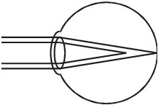

Astigmatismo Hipermetrópico (Simples
É uma deficiência de visão que também ocorre em um dos meridianos. A contrário do astigmatismo miópico, a imagem, num plano, se focaliza atrás da retina e no outro se focaliza exatamente na retina. Ele é corrigido com lente plano-cilíndrica positiva.
OBS :nesse caso a correção se da na horizontal
EX: 0.00 +1.00 90°
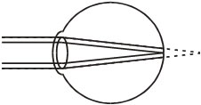
Astigmatismo Misto
Quando numa direção as imagens são focalizadas dentro do olho, antes da retina e na direção oposta são focalizadas atrás da retina está caracterizado o astigmatismo misto. Ele é misto porque precisa lentes corretoras que tenha um meridiano positivo e outro oposto, negativo, com cilíndrico sempre maior que o esférico
OBS : Nesse caso, o cliente é míope na direção vertical e hipermétrope na direção horizontal.
EX: +2.00-4.00 180°
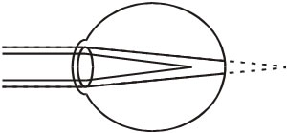

Miopia composta com Astigmatismo
É corrigida com lentes cujos meridianos principais são negativos, porém com valores diferentes.
EX:-3.00-1.00 180°
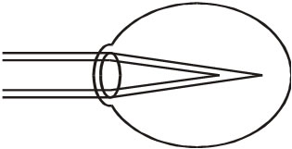

Hipermetropia composta com Astigmatismo
É corrigida com lentes cujos meridianos principais são positivos, porém com valores diferentes.
OBS: focalização desigual, porém antes da retina.
EX:+1.00+2.00 90°
OBS: focalização se da atrás da retina, porem em planos diferentes.
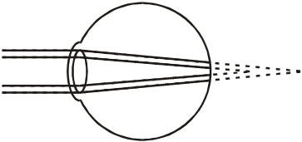

TRATAMENTO
O astigmatismo pode ser corrigido com óculos de grau, lentes de contato ou cirurgia refrativa.
Pessoas que sofrem de astigmatismo podem corrigir sua visão com o uso de uma lente oftálmica chamada tórica ou cilindrica (que faz com que os raios de luz se concentrem em um plano único), em óculos ou lentes de contato. Podem, ainda, se valer de cirurgia a laser ou do procedimento conhecido como ceratotomia astigmática.
Várias considerações envolvendo a saúde ocular, status refrativo e estilo de vida freqüentemente determinam se uma opção é melhor que a outra. Óculos em geral é a opção mais segura.
Nas pessoas com ceratocone, lentes de contato rígidas de gás permeável geralmente permitem que o paciente atinja uma melhor acuidade visual em relação aos óculos de grau. Lentes gelatinosas podem não ser tão efetivas
A cirurgia, especialmente para pessoas que têm olhos secos ou outras condições que as proíbem de usar lentes corretivas cansativas, pode ser a solução mais adequada. O tipo mais comum de cirurgia para corrigir o astigmatismo é o LASIK (laser in situ keratomileusis): utilizando um feixe de laser é feita uma pequena incisão na superfície do olho para criar uma pequena ponta de tecido para cima a qual é erguida. Um outro feixe de laser é usado para corrigir a curvatura irregular vista no astigmatismo. A ponta é substituída e a recuperação é normalmente rápida e indolor. O uso da cirurgia LASIK para tratar astigmatismo de até 4 dioptrias é recomendável somente como parte de um procedimento combinado para tratar miopia ou astigmatismo.
Se o astigmatismo é causado por um problema de deformação do globo ocular devido a um calázio, o tratamento da condição irá resolver o astigmatismo.

CORRECÃO DO ASTIGMATISMO
Faz-se com lentes cilíndricas positivas ou negativas. Pode ocorrer isoladamente ou associado a miopia ou hipermetropia. O olho astigmata não consegue focalizar nitidamente os feixes de raios paralelos. A focalização na retína é elíptica ou linear, resultando em visão indistinta. Isto ocorre porque a potência é maior numa direção (por exemplo, na vertical ou na horizontal) e menor na oposta. Chama-se tórica à superfície cuja curvatura é mais forte em uma direção do que na outra (exemplos: barris de vinho e interior de câmara de ar de pneus).
O astigmatismo deve-se em geral à córnea tórica, cuja curvatura mais forte costuma ser a vertical. Grande número de olhos apresenta algum astigmatismo mas a dioptria geralmente é fraca e por isso pouco perturba a visão.
Faz-se com óculos (às vezes com lentes de contato). As lentes de óculos para correção de astigmatismo deverão ter superfície tórica, que possuem curvas mais acentuadas, sempre possuindo duas forças focais, uma esférica e uma cilíndrica. (grosso modo significam lentes cilíndricas).

